NOMBRAMIENTOS – CANCILLERÍA

Octubre 2020
FECHA | NOMBRE | OFICIO
05- 10-2020 | Pbro. Walter Arturo Alcos Pacheco | Decano del Decanato 2 Vicaría Episcopal Territorial I
06- 10-2020 | R.P. José Antonio Ubillús Lamadrid, C.M. | Delegado Cabildo Metropolitano
19- 10-2020 | Señor Miguel Ángel Barrientos Benites | Nombrar Gerente Administrativo de la Basílica Catedral de Lima al señor
19- 10-2020 | Monseñor Guillermo Elías Millares  Pbro. Fidel Ernesto Zavaleta Miles | Vicario Episcopal del Clero.  Secretario Adjunto de la Vicaría Episcopal del Clero.
30- 10-2020 | Pbro. Luís Cesar Sarmiento Andrade | Presidente de la Comisión de Vocaciones
30- 10-2020 | R.P. Carlos Elí Valderrama Aronés, C.Ss.R. | Decano del Decanato 1  Vicaría Episcopal Territorial I
30- 10-2020 | Pbro. César Alberto Oré Melgar, | Vicario Parroquial de la Parroquia “Jesús Redentor” - San Miguel.
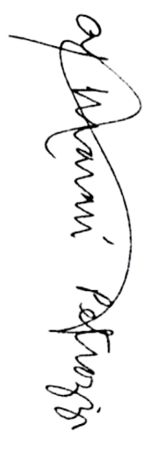

Lima, 09 de Noviembre de 2020
III-4-2

Pbro. Alberto Jesús Maravi Petrozzi
Canciller

